Bystré oko



Téma – Co je to Geocaching a jak jej provozovat

Ročník – 1 číslo 1/2010

Obsah
Internetové Tipy - 3
Téma - 4
Rébusy - 6
Příští číslo - 8
Kontakty - Druhá strana časopisu

2

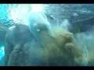 Internetové Tipy

Nerušit Medvěd má Práci
Jsou vážně k sežrání.Kdyby někdo dělal hitparádu nejroztomilejších zvířat tak nepochybně skončí v první desítce.A jestli ne vůbec na prvním místě.Tipnete si?
No jistě píšeme o ledních medvědech. Jsou sametově bílí, vypadají neohrabaně a jakoby se stále usmívají.Ovšem zdání klame.Asi jste už slyšeli, že
lední medvědi jsou jedni z nejroztomilejších, ale zároveň i nejnebezpečnějších divoce žijících zvířat.Ale asi už nevíte, že tihle polární hezouni umějí dělat slušný nepořádek.
aneb legrační video o tom že i lední medvídek musí…ehm…někdy
na velkou. Ale co si turisté, jejichž udivené hlasy na videu slyšíme v pozadí
vlastně mysleli? Že lední medvědi nekakají?
Klíčová slova na YouTube.com polar bear poops

Téma

Co to je Geocaching a jak jej provozovat

Geocaching je hra u které se nikdo neobejde bez navigace a internetu.Vše začíná tak, že někdo něco někam ukryje.Na jakékoliv zajímavé místo(třeba u synagogy).
Keš (věc někde ukrytá) se zveřejňuje tak že na internet někdo napíše souřadnice,
které se ukládají do GPS přístrojů. Keš může být různě veliká(zase ne tak jako popelnice).
V keši se nachází několik drobností apod.Správná keš se neobejde bez Log booku(zápisníku),tužky a ořezávátka. Když hledáte, nevěřte šipce na displei. Jednou mě navedla do potoka. Pokud se jedná o keš typu micro obvykle v ní je jenom tužka a log book.
První nálezce má FTF (první nález keše).Do keší se vkládá také Travel Bug  nebo Geocoin 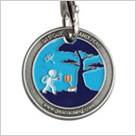 oboje se do keší dávat nemusí slouží k přemisťováním z keše do keše. Travel Bug se vyslovuje treobak Geocaching zase geokešing.Cizinec by vám ale nerozuměl v cizině používejte džiokešing .

Pokud vás průběh hry zaujal navštivte internetové stránky www.geocaching.com nebo www.geocaching.cz a nebo www.geocaching comunity plzen.net

5
Bludiště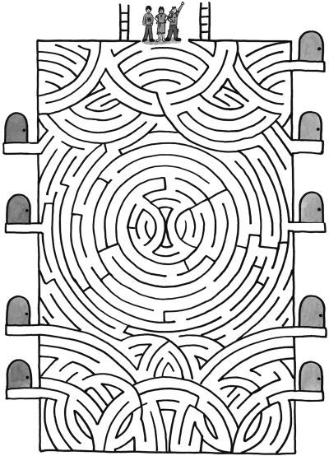Pomozte najít naší skupince cestu

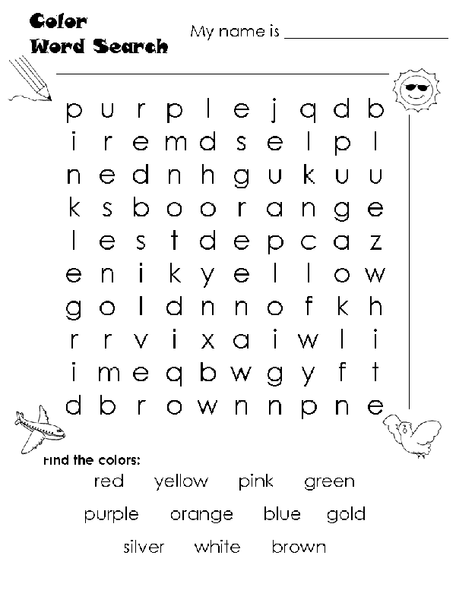Osmisměrka

Příští téma bude o tom jestli žijí mimozemšťani
Dostanete nové a nové křížovky a nové internetové typy

Číslo 2 vyjde 15.2.2010

Těšte se !

8
šéfredaktor : Adam Samuel redakční rada : Záhady s.r.o.
kontakt : Adam Samuel , Mlýnská 818 Přeštice 33401 , ady.420@centrum.cz

Pozor!!!
Na koho časopis nevyzbyl , může si jej objednat na E-Mailu šéfredaktora. Do předmětu napište Objednávka. Do zprávy napište svůj E-Mail. Do dvou dnů by vám měl přijít časopis.

Vychází každý měsíc-neprodejné!!!

Vaše bystré oko.

